OBJETIVO
É orientar os usuários a maneira correta de transferir mandados de um oficial a outro quando estes mandados já se encontram recebidos com o oficial.

APLICABILIDADE
Será aplicado para todos os usuários que possuem função de chefe de central de mandado, lembrando que para acesso ao SAJADM o usuário deverá estar dentro da rede do TJSP.

RESPONSABILIDADE
Responsável: | Primeiro Grau

HISTÓRICO DE REVISÕES
Revisão: | Data: | Descrição:
00 | 20/07/2020 | Emissão Inicial
01 | 25/07/2020 | Revisão Inicial
02 | 31/07/2020 | Revisão Final

AUTORIA
Elaborado por: | Revisado por: | Aprovado por:
Nome: Maria Caroline | Nome: Dario Nascimento | Nome: Vanderlei Bergamini
Visto: | Visto: | Visto:
Data: 20/07/2020 | Data: 25/07/2020 | Data: 31/07/2020

DESCRIÇÃO

Os mandados ao serem distribuídos na verdade são encaminhados a uma determinada vaga na zona e não ao oficial. Neste caso para que seja efetivo o procedimento de transferência é necessário primeiramente que seja o oficial atual inativado na vaga e um novo oficial seja ativado na mesma vaga.

PARTE 1: Ativar um novo oficial na vaga junto ao sistema SAJ/ADM

- Acessar o sistema SAJ/ADM.
- Acessar o menu Apoio – Mandados – Zona – Vinculação com Agentes
- Inserir foro, central e zona.

Observação importante: se necessitar transferir mandados de diferentes zonas, este procedimento deverá ser realizado para todas as zonas desejadas.

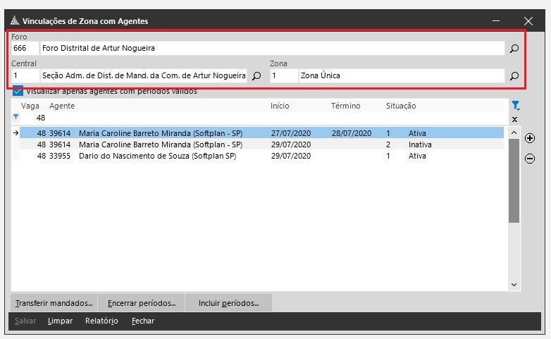

- Localize o oficial que será inativado e insira na coluna “Término” data do término do período de atividade nesta vaga, sendo que a data deverá ser no mínimo a data atual.
- Clique no botão + ao lado direito da tela e insira uma linha com data de inatividade na vaga preenchendo os campos Vaga, Agente, Inicio, Termino (caso haja), e Situação = 2 – Inativo.
- Clique novamente no botão + ao lado direito da tela e insira uma linha com data de atividade na vaga preenchendo os campos Vaga, Agente, Inicio, Termino (caso haja), e Situação = 1 – Ativo e clique em Salvar.

Observações importantes: 1) Nesta etapa deverá ser preenchido no campo “Vaga” sempre o mesmo número de vaga para que o sistema entenda que a inativação e ativação dos oficiais se dá na mesma vaga. Caso seja inserido numero distinto o procedimento não será efetivo. 2) As datas de Inicio e Termino não podem coincidir entre si. Ou seja, não é possível inserir na data de Inicio a mesma data que consta no Termino da linha anterior e vice-versa.

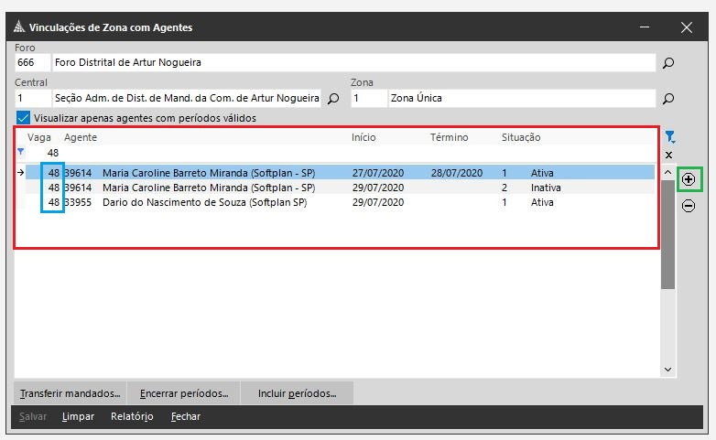

Realizado este procedimento aguardar até o dia seguinte para que as alterações realizadas sejam processadas pela rotina e replicadas para o sistema SAJ.

PARTE 2 – Transferência dos mandados junto ao sistema SAJ

- Acessar o menu Mandados – Distribuição – Transferência
- Inserir a Zona e o selecionar o número do vaga.
- Conferir os dados do ultimo oficial e do oficial atual da vaga
- Clicar em Pesquisar. Serão apresentados ao lado direito da tela todos os mandados distribuídos e recebidos pelo ultimo oficial na zona e vaga selecionada.
- Marcar o(s) mandado(s) que deseja transferir ao novo oficial. Caso deseje transferir todos poderá selecionar o ícone “Marcar Todos” ao lado direito da tela.
- Clicar em Transferir

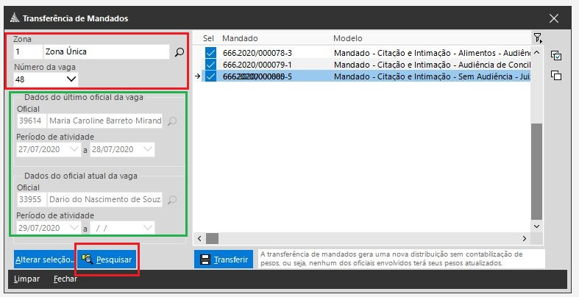

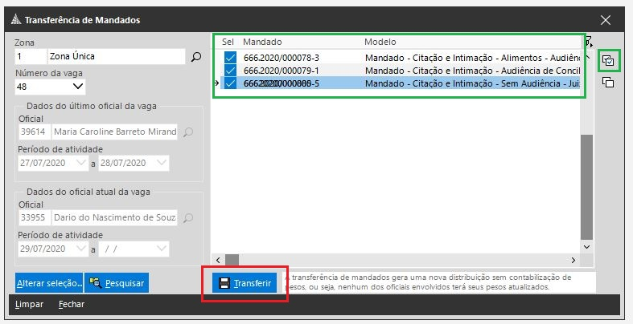

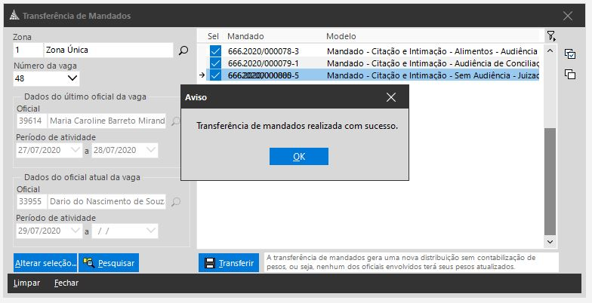
Realizado este procedimento, caso haja mandados em outras zonas ou vagas deverá ser realizado o mesmo procedimento para as demais.

Caso necessite realizar este procedimento para mais de um oficial, é necessário realiza-lo em partes, visto que por comportamento do sistema só é permitido um oficial ativo por vez na vaga. Assim sendo não será possível a seleção de mais de um oficial ao mesmo tempo para recebimento dos mandados.
Uma vez realizado este procedimento os mandados já estarão em posse do novo oficial. No caso de mandados digitais, estarão disponíveis na fila “Ag. Recebimento pelo Oficial” para que este proceda com a impressão do(s) mandado(s) e seu devido andamento. E na central estará disponível na fila “Ag. Recebimento pelo Oficial – Controle da Central”.

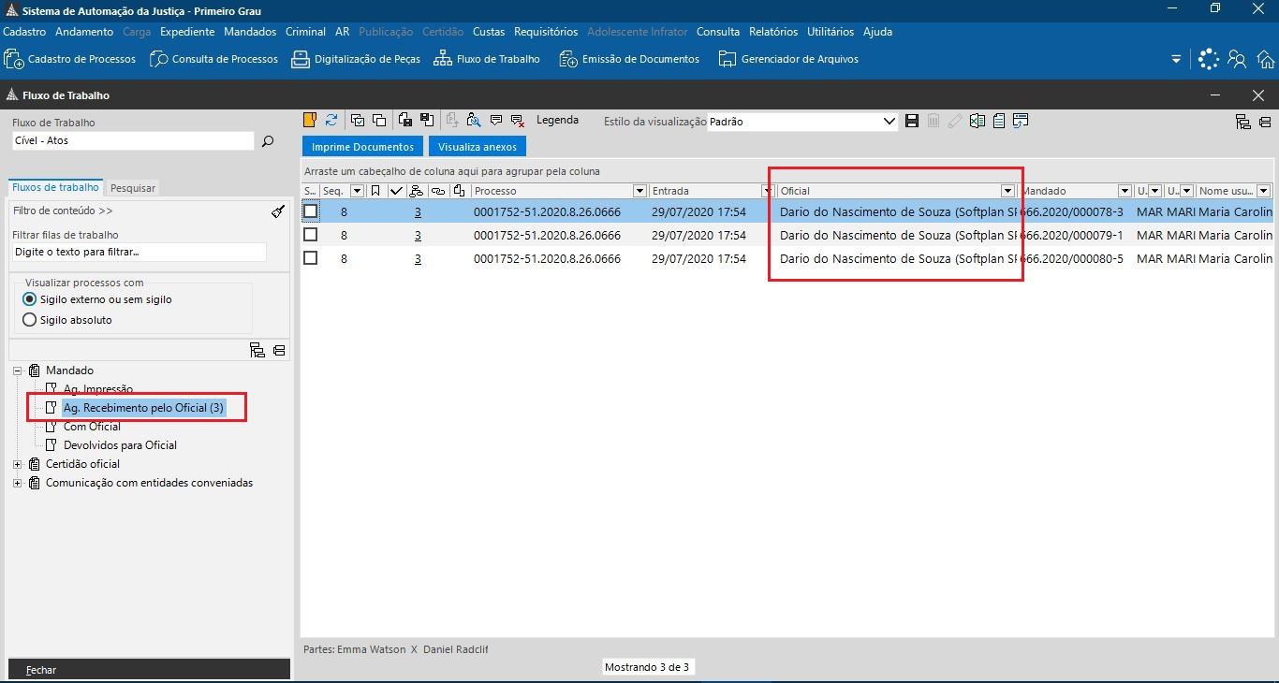

ETAPAS DE EXECUÇÃO

FERRAMENTAS
Não Aplicável.

MEDIÇÕES
Não Aplicável.

DOCUMENTOS E REGISTROS

Documentos
Não Aplicável.

Registros
Não Aplicável.

ANEXOS
Não Aplicável.

PLANO DE MELHORIA
Não Aplicável.

GLOSSÁRIO
Não Aplicável.

